#win2win/Führung
Führen (Sie) in die Zukunft - jetzt!

Dieser Artikel wendet sich an Führungskräfte. Er bezieht sich auf das klassische Krisenmodell, wesentliche Ergebnisse der Resilienzforschung und elementare Erwartungen, die an Führungskräfte in Krisen gestellt werden.
Stichwörter: Normalität von Krisenverläufen, Faktoren der Resilienz, Erwartungen an die „Führungskraft“

Führung in die Zukunft – aber wie?
These 1: Es wird eine Zukunft geben!
These 2: Sie wird so sein, wie wir sie gestalten!
Falls Sie nicht zustimmen, sparen Sie die Zeit und lesen Sie was anderes.
Krisen sind Wendepunkte. In Krisen kann es hilfreich sein, Gedanken und Haltung zu überdenken. Gibt es zum Beispiel in meiner Vorstellungskraft noch eine (positive) Zukunft? Wie sind mein aktuelles Denken, Fühlen und Handeln? Was ist mein aktueller Krisenmodus? Lohnt es sich, an Führung in die Zukunft zu denken und wenn ja, wie kann sie gelingen? Was kann ich aus „normalen“ Krisenverläufen lernen und wie kann das Resilienzmodell helfen, die Krise zu meistern? Welche Eigenschaften braucht in diesen Zeiten die „Führungskraft“? Antworten auf diese Fragen finden Sie hier:

„Normalität“ in Krisen
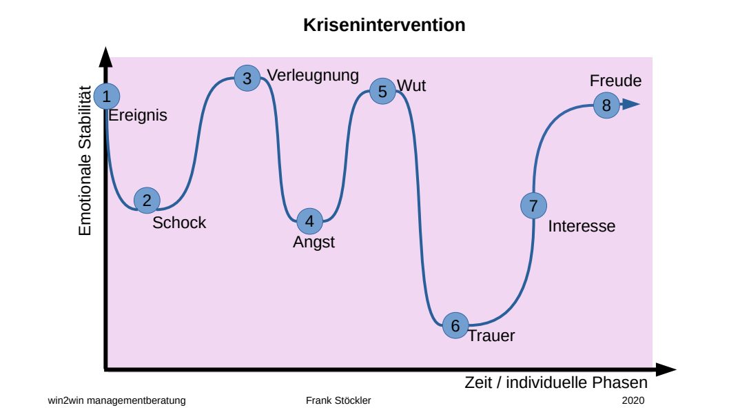
Krisenverläufe sind gekennzeichnet durch die klassischen Phasen: Ereignis, Schock, Verleugnung, Angst, Wut, Trauer oder Depression, Aktion durch Hoffnung, Freude durch Bewältigung. Soweit zur „Normalität“ von Krisenverläufen. Natürlich handelt in der Praxis jede Führungskraft individuell.

„Nimm Dir jeden Tag eine halbe Stunde für deine Sorgen und in dieser Zeit - mache ein Schläfchen“
nach Laotse

Führungskraft sein
„Führungskräfte müssen Sinnstifter sein“
Erfahrungen aus vergangenen Krisenabläufen zeigen, Unternehmen und Organisationen sind in multitoxischen komplexen Lagen mit mindesten 4 Krisen konfrontiert:
- Ertragskrise
- Liquiditätskrise
- Sinnkrise
- Strategiekrise
In der „Ertragskrise“ werden Aufträge storniert, die Umsätze brechen weg. Für Unternehmen ohne Reserven oder mögliche Alternativen folgt zeitnah die „Liquiditätskrise“. In dieser kritischen Phase müssen Führungskräfte handlungsfähig bleiben (oder eine Zeit lang zumindest so tun…). Das heißt konkret: Es muss alles getan werden, um die Phasen 2-6 des Krisenmodells „Schock, Verleugnung, Angst, Wut und Trauer“ so schnell wie möglich abzubauen, um der akuten Bedrohung adäquat begegnen zu können. Unerfahrene Krisenmanager bleiben spätestens in der Trauer-/Depressionsphase stecken. Die Chancen, die Sinn- und Strategiekrise zu gestalten, schwinden.
Für eine erfolgreiche Stabilisierung braucht es „Führungskraft“. Jetzt an „Führen in die Zukunft“ denken? Haben wir nicht aktuell genug damit zu tun, die Krise zu bewältigen? Ja, das stimmt. Das ist leichter gesagt als getan! Stimmt! Gibt es eine Alternative? Nein! Was glauben Sie erwarten jetzt Ihre Mitarbeiter, Kunden oder die Banken? Was würden Sie von einem souveränen Chef erwarten? Den Kopf in den Sand stecken – wohl kaum!

Die Experten sind im System
Als systemische Berater sind wir überzeugt, dass die Experten für die Bewältigung von Krisen im Unternehmen selbst sind. Die wesentlichen Ressourcen sind die Führungskräfte, die Mitarbeiter und nicht zu vergessen, die Kunden, mit denen oft seit Jahren vertrauensvolle Beziehungen bestehen.
Reflektieren Sie jetzt Ihre Prozesse, nutzen Sie die Kreativität aller Beteiligten. Informieren Sie sich, nutzen Sie Ihr Netzwerk, sprechen mit Ihren Mitarbeitern, den Kunden, Ihrer Bank. Reflektieren Sie Arbeitsabläufe, denken Sie über Einsparungsmöglichkeiten nach.
Schaffen Sie Beteiligungsprozesse und moderieren Sie die Prozesse. Sie glauben gar nicht, wieviel Sie für die zukünftige Ausrichtung Ihres Unternehmens gewinnen können.
„Sie sind die Nr. 1! Sorgen Sie gut für sich!“
Das Problem hinter dem Problem: Die meisten Führungskräfte sind gefangen in der „lonely-wolf-Falle“. Ich bin einsam und allein und muss alles allein machen. Es wird Zeit, lateral zu denken und zu handeln. Aus unseren Beratungs- und Coachingaufträgen wissen wir: „Niemand profitiert vom hilflosen Helfer!“ Sehen Sie zu, dass Sie arbeitsfähig bleiben. Die wichtigste Ressource sind Sie selbst. Wenn Sie Hilfe brauchen, holen Sie sich Hilfe. Ein Tipp: Flexible Berater und Coaches sind aktuell bereit, Honorare zu reduzieren oder gar zu stunden. Schaffen Sie Abschaltrituale. Machen und schaffen Sie, aber planen Sie auch Ihre Auszeiten.

Wer schaffen will – muß optimistisch sein
Eine wesentliche Stärke von Führungskräften ist optimistisches Denken. Es findet sich in vielen Führungsmodellen. Der gesunde, realistische Optimismus lebt von der Überzeugung, dass das Leben auf lange Sicht mehr Gutes als Schlechtes bringt. Und er glaubt, dass Krisen zeitlich begrenzt sind und überwunden werden können. Seien Sie ehrlich mit sich selbst, bleiben Sie authentisch, teilen Sie als Führungskraft aber nicht ungefragt alle Ängste und jeden Zweifel.

Akzeptanz der Realitäten und Eigenverantwortung
„Akzeptieren, was ist“ ist sicherlich einer der größten Herausforderungen im Resilienzmodell. Die aktuelle Krise ist nicht aufgrund von Managementfehlern entstanden. Übernehmen Sie Ihren Anteil an Verantwortung, der Grad der Eigenverantwortung an dieser Krise ist relativ klein. Die meisten Unternehmen waren positioniert und etabliert. Die Entwicklung eines Frühwarnsystems, die Vorbereitung auf ein derart komplexes Szenario ist den allermeisten nicht möglich gewesen.
Es geht darum, alles Dringende, Wichtige und Notwendige zu tun, um in der Krise handlungsfähig zu bleiben. Übernehmen Sie bitte für das Verantwortung, was Sie ändern können. Denken Sie darüber nach, wie Sie die Zukunft Ihres Unternehmens und das Zusammenleben über die Krise hinaus gestalten können. Vielleicht ist eine solche Zukunft schneller realisierbar als Sie denken.

Die Opferrolle verlassen
Schuldzuweisungen lähmen und Selbstvernichtung bringt Sie nicht weiter. Opfer stecken oft im „Ausredesumpf“. Leider hilft die Untätigkeit, ein Charaktermerkmal der depressiven Phase, ebenfalls nicht weiter. In der Opferrolle fehlt der Optimismus und der Zugang zu den eigenen Ressourcen.
„Manchmal kann man sich nur
an den eigene Haaren aus dem Sumpf ziehen“
Münchhausen
Machen Sie sich daher bewusst, welche Krisen Sie als Unternehmer schon bestanden haben. Verlassen Sie die „Problem-Trance“. Stärken Sie Ihre Stärken und denken Sie lösungsorientiert. Gehen Sie auf Ressourcensuche und bauen Sie Ihre Netzwerke aus. Werden Sie in kleinen Schritten aktiv. Seien Sie gespannt, was mit der richtigen Haltung noch alles in Ihnen steckt. Realität und Märchen sind sich manchmal doch näher als man denkt.

Betroffene zu Beteiligten machen
Aktivieren Sie Ihre Netzwerke und informieren Sie sich gegenseitig. Schaffen Sie win/win-Situationen und helfen Sie sich gegenseitig, wo es möglich ist. Laden Sie die Mitarbeiter zur Mitarbeit und Mit-Denken ein. Schaffen Sie Möglichkeiten für Information und Transparenz. Informieren Sie rechtzeitig und lassen Sie, wenn möglich, die Menschen teilhaben an Entscheidungen.

Plane die Zukunft
Zukunftsplanung bezeichnet die Umsicht, sich auf die Zukunft aktiv und bewusst vorzubereiten. Resiliente Führungskräfte sind umsichtig, denken in Szenarien. Sie versuchen, absehbaren Schwierigkeiten vorzubeugen, überlegen sich rechtzeitig Alternativen und entwickeln gleichzeitig Visionen, wie sie künftig (glücklich) leben und arbeiten wollen. Sie setzen sich Ziele und planen diese. Diese Zukunftsorientierung an eine gewünschte optimistische Zukunft wirkt stabilisierend und steigert die Lebenszufriedenheit.
„Die Zukunft hängt davon ab, was wir heute tun“
Mahatma Ghandi
Seien Sie in der Krise aktiv. Führen Sie sich selbst und Ihre Mitarbeiter in eine von Ihnen gewünschte Zukunft. Es lohnt, auch jetzt, lösungsorientiert und optimistisch einen Blick in die Zukunft zu werfen. Setzen Sie das um, was möglich ist. Bleiben Sie mutig.
Wir drücken die Daumen!

Frank Stöckler & Kurt Thünemann
Geschäftsführung win2win gGmbH,

